 UFFight Robótica

Especificação Funcional – Sistema Web

**TELA DE CADASTRO (permissão a todos)**

Quando os usuários do sistema forem realizar o cadastro, preciso salvar essas informações deles (exceto a foto que é desnecessário):

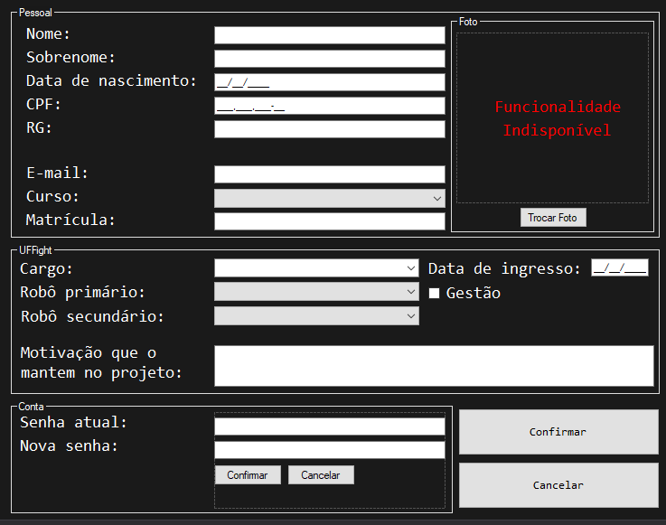  
  
Na combobox Curso as opções são: Engenharia Mecânica, Engenharia Metalúrgica, Engenharia de Produção e Engenharia de Agronegócios.  
  
Na combobox Cargo as opções são: Capitão, Chefe de Área, Líder de Robô, Membro, Trainee e Colaborador.  
  
Nas duas combobox de Robô as opções são: Áquila, Nakazato, Qüekinem, Paladino, Kaveirão e Combate.  
  
A checkbox de Gestão (Mude para Gestão/Marketing) é para ser salva como Verdadeiro ou Falso no banco, pois existem membros que fazem outras coisas mas também são da gestão. Logo, atividades da gestão só aparecerão para pessoas que tem Verdadeiro marcado na coluna de gestão da tabelado banco.  
  
Texto de motivação pode ser retirado.

**MENU**

As opções são essas MAS NEM TODAS ESTARÃO NO SISTEMA WEB, APENAS AS QUE ESTÃO NOS ITENS ABAIXO:  
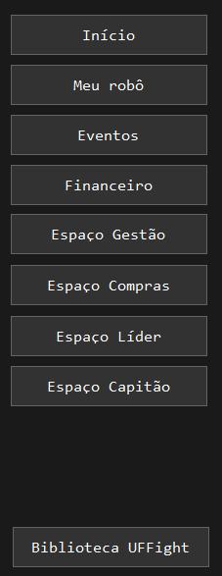

**MENU DE INICIO (permissão a todos)**

Aqui o usuário vai poder ver o trello dos robôs que ele participa e alterar os status das tarefas. Além disso, nessa mesma tela quero que aparece os PRÓXIMOS EVENTOS que serão cadastrados em outra tela ordenados pelas datas mais próximas

**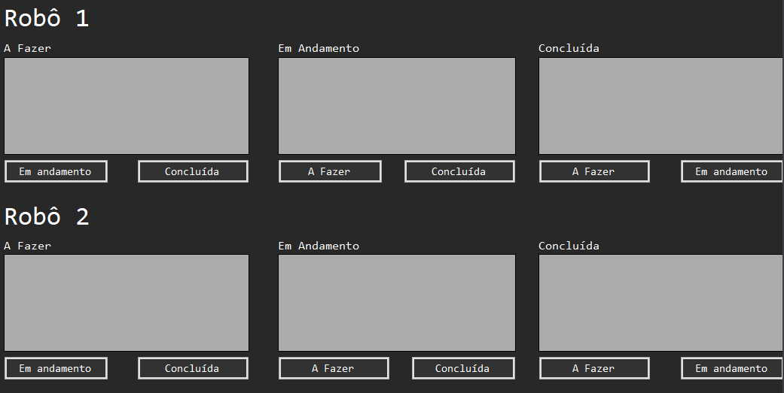  
  
MENU GESTÃO/MARKETING (permissão para capitão, chefes de área e membros que tem marcado VERDADEIRO na tabela que tem a coluna que indica se faz parte da gestão e marketing)**

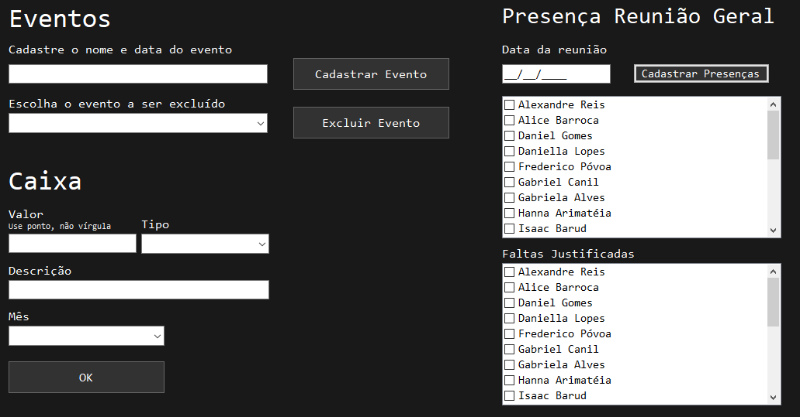

Na parte de eventos, separar o cadastro pro usuário escrever SEPARADAMENTE Nome do Evento e Data do evento.  
  
Na parte de caixa, vão ser cadastradas entradas e saídas de dinheiro na equipe. Precisamos saber o valor, se foi entrada ou saída (usei isso na cláusula pra fazer a conta de quanto tem em caixa) e a descrição. Pode salvar a data com um Datetime.Now  
  
Na parte de Presença em Reunião Geral quero fazer diferente. Vai vir a lista dos membros cadastrados e teremos 3 opçoes de checkbox: PRESENTE, AUSENTE JUSTIFICADO, FALTOU (algo assim).  
  
Nessa tela de gestão queremos uma tabela listando as presenças (que foram cadastradas acima). A tabela que traz a situação do caixa (mostrando detalhado o que entrou e o que saiu e por fim quanto tem em caixa).  
  
Também teremos uma tabela mostrando os pedidos de compras dos robôs (que vão ser cadastrados em outra tela). Nessa tabela, a Gestão vai marcar as compras que foram feitas, e isso já vai entrar como saída de dinheiro do caixa.

**MENU DE LÍDERES (permissão para capitão, chefes de área e líderes)**Basicamente 3 funcionalidades:  
- Cadastrar atividades que vão aparecer no “trello” das atividades do robô que ele é líder

- No mesmo esquema da Reunião Geral, ele vai receber uma tabela com os membros do robô em que ele é líder, podendo marcar PRESENTE, JUSTIFICADO, FALTOU.   
  
- Uma tabela em que ele confira essas presenças cadastradas no item acima.

- Pedido de Compra: Um espaço que ele faça um pedido de compra informando: Produto, preço (com frete), urgência, descrição  
  
- Um espaço que ele informe (basicamente um texto) o resumo da semana do robô, coisa pequena.

MENU CAPITÃO  
  
Pode ter todas aquelas funcionalidades do Django (não sei se é assim que escreve) de ver as informações de todos e também um espaço para visualizar o texto do resumo da semana de cada robô (dito ali em cima).  
  
Se possível aquele lance de aprovar o cadastro do membro (pra não ter qualquer um se cadastrando)